《国家开放大学学习指南课程》异常处理办法
1.课程变化情况
课程id | 课程名称 | 试卷号 | 使用年度学期 | 2015年秋季  使用情况
02970 | 国家开放大学学习指南课程 | 0899（本科）  2875（专科） | 2013年秋季以后入学的 | 大部分学生都是次课
00405 | 开放教育学习指南 | 0899（本科）  2875（专科） | 2013年秋季以前入学的（不含当季） | 2013年秋季以前入学的未毕业学生使用此课
03035 | 国家开放大学学习指南课程（网络课程试点） | 0899（本科）  2875（专科） | 重庆电大暂未开放此课程 | 无

2.在学习网上的数据情况
2013年秋期开始要求取消《开放教育学习指南》，新增《国家开放大学学习指南课程》，所有正考、补考学生都学习《国家开放大学学习指南课程》课程。
2015年秋季以前都是由中央导入这门课程的选课数据，包括正考和补考。
2015年秋季中央只导入新生正考选课数据，老生补考数据又分校管理员自行导入。

3.出现的问题及解决办法：
（1）出现最多的是老生无法学习
很多学生进入，点击《开放教育学习指南》就进不去报第二个图的错。
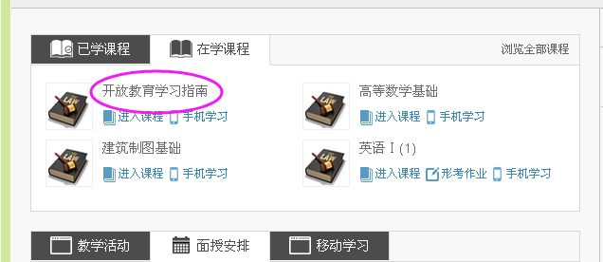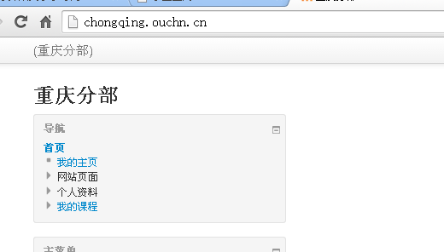
原因：在学习网里凡是《开放教育学习指南》都会报错，必须是《国家开放大学学习指南课程》
解决办法：学习网---分校管理员登录---管理监控----选课情况统计。导入该学生正确信息，导入excel模板如下：
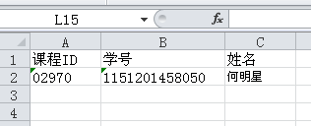
导入完毕后，学习网---学生登录。如下
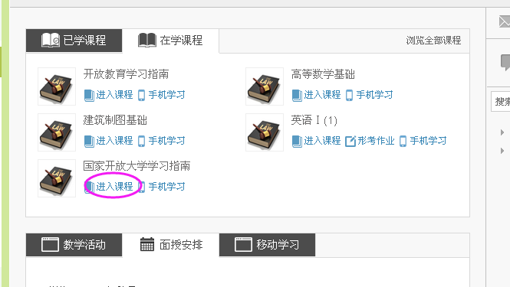
就可以进入了，但由于中央数据同步问题，要等待晚上2个服务器数据同步后，第二天才能正常学习。

(2)学习网里有《开放教育学习指南》和《国家开放大学学习指南课程》，我想删除《开放教育学习指南》可以吗？
不行，因为现在系统没有提供删除的功能。

(3)在学习网我不想导入课程，有其他办法帮学生选课吗？
没有，目前只能导入这1个办法。

(4)学生登录学习网《开放教育学习指南》和《国家开放大学学习指南课程》两面课程都看不到怎么办？
使用问题（1）的办法，分校管理员重新导入《国家开放大学学习指南课程》课程。

(5)有下面报错怎么办？
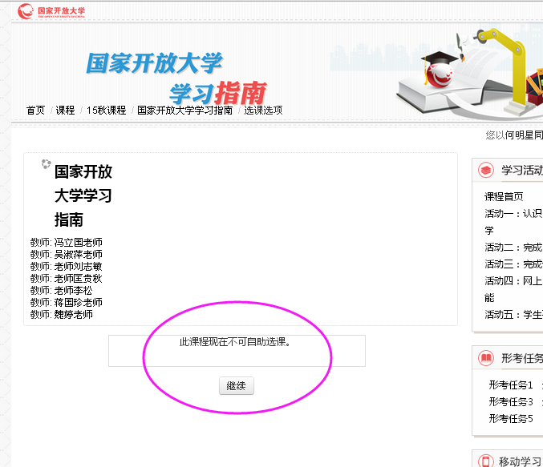
一般是分校管理员刚刚为学生导入的，需要等待数据同步，第二天才能正常访问。

(6)学生上学期没有考过，这学期看不到课程怎么办？
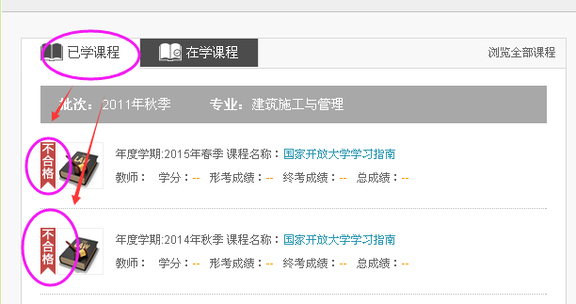

解决办法：分校为补考学生导入《国家开放大学学习指南课程》，在“在学课程”找到这门课程才能学习。
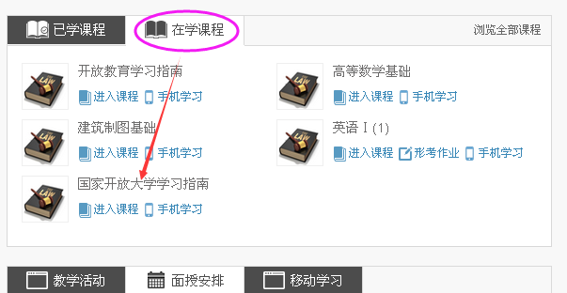

(7)一个错误案例给大家看看：
2015年春学生在学习网学了《国家开放大学学习指南课程》，并且100分。但在教务系统cps1.0里就没有成绩。最后查到，分校在cps1.0里未给学生选课报考，所以成绩未录入教务系统cps1.0.
原因，由于是2个系统，数据不能同步。
解决办法：把学习网成绩查询截图出来，找市校考试中心核实，再补录成绩。

(8)再来一个错误案例给大家看看：
在教务系统cps1.0里2013秋以前的学生根据专业规则选课是选的00405《开放教育学习指南》，分校管理导出选课数据，就直接导入学习网选课。
这样这些补考的学生在学习网就看到的是《开放教育学习指南》，最后无法学习。

原因：在学习网里凡是《开放教育学习指南》都会报错，必须是《国家开放大学学习指南课程》
解决办法：分校管理员导入时，在excel表里要把00405《开放教育学习指南》课程id和课程名称替换为02970《国家开放大学学习指南课程》。如果已经导入错误的，也删除不了，只有重新再导一遍正确的，并通知学生点正确的课程学习。

最后总结，不管正考、补考只有学生在“在学课程”里能看到《国家开放大学学习指南课程》才能学习，
按照（1）--（7）查找原因解决。《开放教育学习指南》不能学了，很多老师习惯行还在通知学生学《开放教育学习指南》，是不对的。
学习网试点工作任务重，困难多，希望中央、开发公司、省、分校各级老师通力配合。才能把工作做好。写得不对请大家批评指正。

